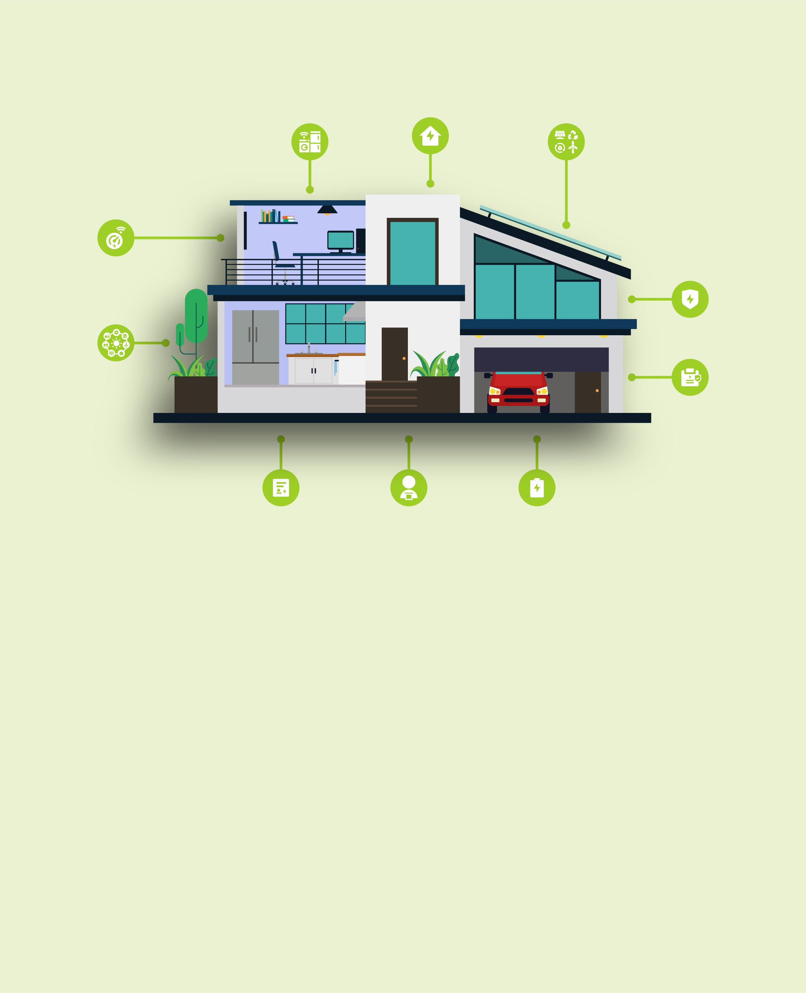
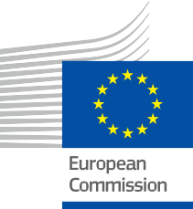


Váš domov, vaše energie
Praktický průvodce energetickou účinností a inteligentními technologiemi
Informační a motivační balíček – CZ
ENERGIE

Autorská

Dokončeno: prosinec 2024
Obálka: Grafická ilustrace „Smart home background with device“ od Freepik, upravená společností EWORX
Písmo: EC Square Sans Pro
Přiznání: „Váš domov, vaše energie – Praktický průvodce energetickou účinností a inteligentními technologiemi – Informační a zapojovací balíček “ byl vytvořen v rámci projektu Every1 a je licencován pod licencí CC BY-SA 4.0, pokud není uvedeno jinak.

Prohlášení

Prohlášení | Tento projekt byl financován z programu Evropské unie pro výzkum a inovace Horizont (2021–2027) na základě grantové dohody č. 101075596. Za obsah tohoto kurzu nese výhradní odpovědnost projekt Every1 a nemusí nutně odrážet názor Evropské unie.
Prohlášení o vyloučení odpovědnosti za obrázky: | EU nevlastní autorská práva k obrázkům použitým v této publikaci. Licence a povolení k použití obrázků jsou uvedeny pod každým obrázkem.
Prohlášení o úpravách: | Části tohoto výukového materiálu jsou odvozeny ze zdrojů uvedených v sekci Poděkování a nabízejí zaměřený pohled na dané téma. Tyto úpravy byly vytvořeny a zveřejněny projektem Every1 („adaptér“) a jsou licencovány pod licencí CC BY-SA 4.0, pokud není uvedeno jinak. Projekt Every1 nese výlučnou odpovědnost za tyto odvozené díla a úpravy nejsou schváleny původními tvůrci zdrojů. Přeloženo pomocí DeepL a zkontrolováno pomocí AI kvůli chybám. Pokud jste si všimli chyb a chcete nám pomoci překlad zlepšit, neváhejte nám poslat zprávu na every1translations@think-e.be
Prohlášení o opětovném použití: | Tento materiál můžete upravit tak, aby lépe vyhovoval vašim konkrétním potřebám a místnímu kontextu. Může se jednat o začlenění informací o místních iniciativách, překlad obsahu do jiných jazyků nebo zaměření se na konkrétní aspekty, které jsou pro vaše publikum nejrelevantnější.

Obsah
Autorská 2
Prohlášení 2
O EVERY1 4
Úvod 5
Cílová skupina 6
1. Inteligentní měřič 7
2. Energetická účinnost 9
3. Chytré spotřebiče 11
4. Obnovitelné zdroje energie 13
5. Inteligentní rozvodná síť 15
6. Energetická bezpečnost 17
7. Skladování energie 19
8. Reakce na poptávku 21
9. Energetické audity 23
10. Prosumer 25
Závěrečné poznámky 27
Poděkování 28
Informační a zapojovací balíček 29

Every1 může přispět k energetické transformaci

O EVERY1



Projekt Every1 si klade za cíl vytvořit působivý koncept, který zahrnuje všechny prvky potřebné k účinné účasti všech evropských zainteresovaných stran na trhu s digitální energií. Projekt začíná hlubokým, na datech založeným porozuměním zainteresovaných stran a ekosystémů, aby bylo možné zmapovat, kdo jsou, co vědí, jak využívají informace a kde je hledají. Podobně budou posouzeny a ověřeny stávající a nově vznikající řešení a příklady použití poslouží k pochopení toho, co musí zúčastněné strany vědět, aby mohly převzít roli, která odpovídá jejich potenciálu. Tato mezera se využívá k vývoji vzdělávacích cest, které vedou k identifikaci potřebných materiálů pro budování kapacit. Souběžně s tím Every1 pracuje na vytvoření trhu prostřednictvím výměny osvědčených postupů s tvůrci politik a energetickými regulátory, umožňuje diskusi o překážkách a vyvíjí společné komunikační materiály pro své kolegy.

Chcete se ponořit hlouběji do digitální energetické transformace? Naskenujte níže uvedený QR kód nebo navštivte webové stránky projektu EVERY1 na adrese https://every1.energy/, kde najdete zdroje, případové studie a informace o tom, jak můžete přispět k utváření budoucnosti čisté energie.



Úvod
Přechod k digitální energetické krajině nabízí každému vzrušující příležitosti, jak převzít kontrolu nad svou spotřebou energie, ušetřit peníze a přispět k udržitelné budoucnosti. Ať už vlastníte svůj dům nebo byt, cílem tohoto balíčku je vybavit vás znalostmi a nástroji, abyste mohli činit informovaná rozhodnutí o své spotřebě energie.
Zatímco některé části, jako jsou energetické audity a stát se prozumentem (vyrábět vlastní energii), mohou být relevantnější pro majitele domů, mnoho strategií a konceptů diskutovaných v této příručce mohou uplatnit i nájemníci. Tyto příležitosti budeme v příručce zdůrazňovat, aby všichni mohli těžit z poskytovaných informací.
Abychom vám pomohli zorientovat se v různých možnostech úspory energie, uvádíme zde stručný přehled deseti klíčových oblastí, kterým se tato příručka věnuje:
- Inteligentní měřiče: Tato digitální zařízení poskytují v reálném čase přehled o vaší spotřebě energie, což vám umožňuje identifikovat energeticky náročná zařízení a optimalizovat vaše spotřební vzorce.
- Energetická účinnost: Zavedení energeticky účinných postupů a modernizací může výrazně snížit vaši spotřebu energie a snížit vaše účty.
- Inteligentní spotřebiče: Připojené spotřebiče nabízejí pohodlí, automatizaci a funkce optimalizace energie, které vám mohou pomoci ušetřit energii a peníze.
- Obnovitelné zdroje energie: Využívání energie přírody prostřednictvím solárních panelů nebo jiných systémů obnovitelné energie může snížit vaši závislost na fosilních palivech a přispět k čistšímu životnímu prostředí.
- Inteligentní rozvodná síť: Účast na iniciativách v oblasti inteligentních rozvodných sítí, jako jsou programy reakce na poptávku, může dále optimalizovat vaši spotřebu energie a přispět k stabilnějšímu a udržitelnějšímu energetickému systému.
- Energetická bezpečnost: Zvýšení vaší energetické bezpečnosti zahrnuje zlepšení energetické účinnosti, přijetí obnovitelných zdrojů energie a zavedení záložních řešení pro zajištění spolehlivého zásobování energií.
- Skladování energie: Systémy pro skladování energie v bateriích vám mohou pomoci maximalizovat využití obnovitelné energie, ušetřit peníze díky tarifům podle doby spotřeby a poskytnout záložní energii během výpadků.
- Reakce na poptávku: Účast v programech reakce na poptávku vám umožňuje upravit spotřebu energie během období špičkové poptávky, což přispívá ke stabilitě sítě a potenciálně vám může přinést odměny.
- Energetické audity: Provedení energetického auditu vám pomůže identifikovat oblasti, ve kterých lze zlepšit energetickou účinnost vašeho domu, a stanovit priority pro modernizaci.
- Prosumer: Stát se prosumerem tím, že budete vyrábět vlastní obnovitelnou energii, vám umožní aktivně se podílet na energetické transformaci a potenciálně snížit vaše účty za energii.

Cílová skupina

Primární

Tato příručka je určena pro majitele domů a obyvatele, kteří se chtějí aktivně podílet na digitální energetické transformaci, aby snížili své účty za energii, zvýšili udržitelnost svých domácností a přispěli k odolnějšímu energetickému systému. Poskytuje praktické informace a umožňuje jednotlivcům činit informovaná rozhodnutí o své spotřebě energie. Zabývá se tématy, jako jsou inteligentní měřiče, energetická účinnost, inteligentní spotřebiče, obnovitelné zdroje energie a skladování energie. Ať už jste vlastníkem domu nebo nájemcem, průvodce nabízí cenné strategie a koncepty, které vám pomohou orientovat se v měnící se energetické situaci a dosáhnout větší energetické nezávislosti.

Sekundární

Odborníci v energetickém sektoru, jako jsou zaměstnanci městských úřadů, pracovníci energetických agentur a nevládních organizací, mohou tento průvodce využít jako komplexní zdroj informací pro pochopení a implementaci energetických iniciativ zaměřených na spotřebitele. Praktické pokyny a přehledy založené na faktech umožňují odborníkům prosazovat investice do opatření na úsporu energie, vzdělávat zúčastněné strany a vyvíjet účinné strategie pro posílení postavení spotřebitelů energie. Dokument s často kladenými dotazy slouží jako cenný nástroj pro řešení běžných dotazů spotřebitelů a podporu hlubšího porozumění digitální energetické transformaci.

- Inteligentní měřič

„Jak co nejlépe využít svůj inteligentní měřič“

Praktický průvodce

Inteligentní měřič je digitální vylepšení, které nahrazuje tradiční elektroměr. Přesně sleduje vaši spotřebu energie v reálném čase a bezpečně přenáší tyto informace vašemu dodavateli energie. Eliminuje tak potřebu odhadovaných účtů a zajišťuje, že vám bude účtována pouze energie, kterou skutečně spotřebujete. Zatímco všechny inteligentní měřiče jsou digitální, ne všechny digitální měřiče jsou inteligentní. Inteligentní měřiče mají další funkce, jako je přenos dat v reálném čase a obousměrná komunikace, které jim umožňují účastnit se iniciativ inteligentních sítí a programů reakce na poptávku.

Výhody

Přesné fakturace a úspory nákladů:

  - Odstraňte odhadované účty: Rozlučte se s odhadovanými účty, které často vedou k přeúčtování nebo nedoplatkům. S inteligentním měřičem dostáváte účty na základě skutečné spotřeby energie, což podporuje transparentnost a spravedlnost.
  - Identifikujte energetické žrouty: Podrobné údaje o spotřebě energie poskytované inteligentními měřiči vám umožňují přesně určit spotřebiče nebo systémy ve vaší domácnosti, které spotřebovávají nejvíce energie (žrouty). To vám umožňuje činit informovaná rozhodnutí o přechodu na účinnější modely nebo úpravě vašich vzorců spotřeby, abyste ušetřili peníze.

  - Sledování spotřeby v reálném čase: Inteligentní měřiče poskytují informace o vaší spotřebě energie v reálném čase, takže můžete okamžitě vidět dopad svých činů. Toto povědomí může podpořit chování vedoucí k úsporám energie a pomoci vám pružně se přizpůsobovat.
  - Přístup k tarifům podle doby spotřeby: Inteligentní měřiče vám mohou otevřít nové možnosti úspor.
peníze za účty za elektřinu. S tarify Time-of-Use se cena, kterou platíte za elektřinu, mění v závislosti na denní době. Elektřina je obvykle levnější během „mimošpičkových“ hodin, jako je pozdní noc nebo brzy ráno, kdy ji používá méně lidí. Přesunutím části vaší spotřeby energie do těchto levnějších časů můžete snížit své celkové náklady na elektřinu.

- Účast v programech reakce na poptávku: Někteří dodavatelé energie nabízejí programy reakce na poptávku, které vás motivují ke snížení spotřeby energie během období špičkové poptávky. Inteligentní měřiče usnadňují vaši účast v těchto programech a umožňují vám získat odměny nebo slevy na účtech za pomoc při vyvažování sítě.

Klíčové kroky pro majitele nemovitostí

- Požádejte o instalaci inteligentního měřiče: Obraťte se na svého dodavatele energie a zeptejte se na dostupnost inteligentních měřičů a možnosti jejich instalace. V mnoha regionech se inteligentní měřiče instalují zdarma nebo za dotovanou cenu.
- Seznamte se s domácím displejem (IHD): Pokud je k dispozici, naučte se, jak pomocí IHD

sledovat svou spotřebu energie v reálném čase a získat přehled o svých spotřebních vzorcích.
  - Analyzujte své energetické údaje: Pravidelně kontrolujte údaje o spotřebě energie, a to buď prostřednictvím IHD, nebo online portálu svého dodavatele energie. Zjistěte, kdy dochází k nejvyšší spotřebě, které spotřebiče spotřebovávají nejvíce energie a kde je možné provést zlepšení.
  - Stanovte si cíle v oblasti úspory energie: Na základě analýzy údajů o spotřebě energie si stanovte realistické cíle v oblasti úspory energie pro vaši domácnost. Může se jednat o snížení celkové spotřeby, přesunutí spotřeby do období mimo špičku nebo zavedení energeticky úsporných postupů.
  - Prozkoumejte tarify podle doby spotřeby: Pokud jsou k dispozici, zvažte přechod na tarif podle doby spotřeby (TOU), abyste mohli využít nižších sazeb za elektřinu mimo špičku. Upravte své vzorce spotřeby energie tak, abyste maximalizovali úspory.

Zapojte se do programů reakce na poptávku:
Pokud je váš dodavatel energie nabízí, zaregistrujte se do programů reakce na poptávku a získejte odměny nebo slevy na účtech za snížení spotřeby energie během špiček.

Ochrana vašeho soukromí

  - Přístup k údajům a jejich kontrola: Podle nařízení GDPR máte právo na přístup, opravu a dokonce i vymazání svých energetických údajů, což vám zajišťuje kontrolu nad vašimi osobními údaji.
  - Nastavení soukromí: Inteligentní měřiče nabízejí přizpůsobitelná nastavení soukromí, která vám umožňují kontrolovat frekvenci a podrobnost dat sdílených s vaším dodavatelem energie.
  - Transparentnost: Váš dodavatel energie je povinen poskytnout jasné a dostupné zásady ochrany osobních údajů, které popisují, jak jsou vaše údaje používány a jaká opatření jsou přijímána k jejich ochraně.

Hlavní body

Inteligentní měřiče umožňují majitelům domů převzít kontrolu nad svou spotřebou energie a činit informovaná rozhodnutí, která mohou vést k úsporám nákladů a snížení dopadu na životní prostředí. Díky poskytování údajů v reálném čase, přístupu k inovativním cenovým plánům a možnostem účastnit se programů reakce na poptávku jsou inteligentní měřiče cenným nástrojem pro každého, kdo chce optimalizovat svou spotřebu energie a přispět k udržitelnější budoucnosti.

Inteligentní měřič vám poskytuje údaje o vaší spotřebě energie v reálném čase, což vám pomáhá odhalit energeticky náročné spotřebiče a omezit plýtvání. To znamená přesné účty a nižší uhlíkovou stopu.

„Jsem unavený z odhadovaných účtů za energii, které se zdají být daleko od mé skutečné spotřeby energie. Také mi záleží na životním prostředí a chci přispět k nižší spotřebě energie.“

2. Energetická účinnost

„Snížení spotřeby energie a nákladů“

Praktický průvodce

Energetická účinnost znamená spotřebovávat méně energie k provedení stejných úkolů nebo dosažení stejné úrovně pohodlí a komfortu ve vaší domácnosti. Jedná se o maximalizaci výkonu nebo přínosu při minimalizaci spotřeby energie.

Výhody

    - Nižší účty za energii: Efektivnějším využíváním energie přímo snižujete svou spotřebu, což vede k nižším měsíčním účtům za energii a dlouhodobým úsporám nákladů.
    - Snížený dopad na životní prostředí: Energetická účinnost pomáhá šetřit přírodní zdroje a snižovat emise skleníkových plynů, čímž přispívá k čistšímu a zdravějšímu životnímu prostředí.
    - Zvýšený komfort domova: Energeticky účinné domy bývají pohodlnější, mají lepší izolaci, méně průvanu a stálou teplotu.
    - Zvýšená hodnota domu: Energeticky účinné úpravy mohou zvýšit prodejní hodnotu vašeho domu, což ho činí atraktivnějším pro potenciální kupce.

Klíčové kroky pro majitele domů

    - Proveďte energetický audit: Profesionální energetický audit dokáže identifikovat oblasti ve vaší domácnosti, kde dochází k plýtvání energií, a poskytnout doporučení pro zlepšení.

Přechod na energeticky úsporné
Spotřebiče: Nahraďte staré, neefektivní spotřebiče modely, které spotřebovávají méně energie a zároveň poskytují stejný výkon.
Začněte tím, že se zaměříte na spotřebiče, které ve vaší domácnosti spotřebovávají nejvíce energie. Mezi ně často patří:
- Chladničky: Starší chladničky mohou být velkými žrouty energie. Hledejte nové modely s vysokou energetickou účinností.
- Pračky: Vyberte pračku s dobrou energetickou účinností a funkcemi, jako jsou ekologické programy.
- Myčky nádobí: Moderní myčky nádobí spotřebovávají méně vody a energie než starší modely, zejména ty s ekologickými nastaveními.
- Systémy vytápění a chlazení: Pokud je váš kotel nebo klimatizace starý, zvažte přechod na energeticky účinnější model.
I výměna jediného z těchto klíčových spotřebičů za úspornější model může mít znatelný vliv na vaše účty za energii.
- Zlepšete izolaci a utěsnění: Zajistěte, aby byl váš dům řádně izolován a aby byly utěsněny všechny netěsnosti, aby nedocházelo k únikům tepla v zimě a k jeho nadměrnému hromadění v létě.
- Přechod na LED osvětlení: Nahraďte tradiční žárovky energeticky úspornými LED žárovkami, které spotřebovávají výrazně méně energie a mají delší životnost.
- Používejte inteligentní termostaty: Inteligentní termostaty se mohou naučit vaše preference a automaticky upravovat nastavení topení a

chlazení, čímž optimalizují spotřebu energie a snižují plýtvání.
  - Osvojte si energeticky úsporné návyky: Jednoduché činnosti, jako je zhasínání světel při opuštění místnosti, odpojování elektronických zařízení, když se nepoužívají, a efektivní používání spotřebičů, mohou mít velký vliv.

Další úvahy

  - Změny chování: Energetická účinnost není jen otázkou technologie, ale také přijetí energeticky úsporného chování a drobných změn ve vašich každodenních zvyklostech.
- Finanční pobídky: Prozkoumejte dostupné slevy, daňové úlevy nebo možnosti financování, které mohou pomoci kompenzovat náklady na energeticky účinné modernizace.
- Dlouhodobá investice: Ačkoli některá opatření na zvýšení energetické účinnosti mohou vyžadovat počáteční investici, často se časem vyplatí díky snížení nákladů na energii.
- Přínosy pro životní prostředí: Snížením spotřeby energie aktivně přispíváte k čistší a udržitelnější budoucnosti.

Hlavní body

Energetická účinnost je pro majitele domů strategií, která přináší výhody všem. Nejenže vám ušetří peníze, ale také pomáhá chránit životní prostředí. Proaktivními kroky ke zlepšení energetické účinnosti vašeho domu můžete vytvořit pohodlnější, udržitelnější a nákladově efektivnější životní prostor.

„Bydlím ve starém domě s netěsnými okny a špatnou izolací. Moje účty za energii jsou astronomické a neustále si hraju s termostatem, abych se cítil pohodlně.“

Energetický audit může odhalit plýtvání energií ve vaší domácnosti. Modernizace izolace, utěsnění netěsností a pořízení energeticky úsporných spotřebičů učiní váš domov pohodlnějším a úspornějším.

3. Chytré spotřebiče

„Zvýšení energetické účinnosti a pohodlí v domácnosti“

Praktický průvodce


Chytré spotřebiče jsou domácí spotřebiče vybavené senzory, připojením a často i umělou inteligencí, díky čemuž mohou komunikovat s chytrou rozvodnou sítí, být ovládány na dálku pomocí aplikací pro chytré telefony nebo hlasových příkazů a optimalizovat svůj provoz na základě preferencí uživatelů a údajů v reálném čase.

Výhody

  - Optimalizace spotřeby energie: Chytré spotřebiče se mohou naučit vaše vzorce spotřeby a přizpůsobit svůj provoz
tak, aby minimalizovaly spotřebu energie. Například chytrý termostat může automaticky snížit
teplotu, když jste mimo domov, a zvýšit ji před návratem, což zajistí pohodlí a zároveň úsporu energie.
  - Dálkové ovládání a pohodlí: Možnost dálkového ovládání spotřebičů nabízí pohodlí a flexibilitu. Můžete zapnout troubu cestou domů, nastavit prací cyklus pračky
z kanceláře nebo zkontrolovat obsah ledničky, když jste na nákupech.
  - Účast na řízení poptávky: Chytré spotřebiče se mohou účastnit programů řízení poptávky, v rámci kterých můžete získat odměny nebo slevy na účtech za snížení spotřeby energie během špiček. Spotřebiče mohou automaticky přizpůsobovat svůj provoz na základě signálů z rozvodné sítě, čímž pomáhají vyrovnávat nabídku a poptávku.

  - Údržba a diagnostika: Některé chytré spotřebiče mohou monitorovat svůj vlastní stav a výkon a upozorňovat vás na potenciální problémy nebo potřebu údržby, než dojde k poruše. To vám může pomoci vyhnout se nákladným opravám a prodloužit životnost vašich spotřebičů.
- Integrace se systémy inteligentní domácnosti: Inteligentní spotřebiče lze hladce integrovat s dalšími inteligentními zařízeními v domácnosti a vytvořit tak propojené a automatizované životní prostředí. Pomocí jedné aplikace nebo hlasového příkazu můžete ovládat více spotřebičů, vytvářet personalizované rutiny a zvyšovat celkový komfort a pohodlí.

Příklady chytrých spotřebičů a jejich výhody

- Chytré termostaty: Naučí se vaše preference a automaticky upraví nastavení vytápění a chlazení, čímž optimalizují spotřebu energie a komfort.
- Chytré ledničky: Sledují zásoby potravin, navrhují recepty na základě dostupných surovin a poskytují tipy na úsporu energie.
- Inteligentní osvětlení: Ovládejte osvětlení na dálku, upravujte jas a barvu a vytvářejte automatické plány osvětlení pro energetickou účinnost a příjemnou atmosféru.
- Chytré pračky a sušičky: Optimalizujte spotřebu vody a energie na základě velikosti náplně a typu tkaniny a zasílejte oznámení o dokončení cyklu.

  - Chytré myčky nádobí: Upravte spotřebu vody a energie podle velikosti náplně a stupně znečištění a využijte možnosti odloženého startu, abyste mohli těžit z nižších cen energie mimo špičku.

Klíčové aspekty pro majitele domů

  - Náklady: Chytré spotřebiče mají obvykle vyšší pořizovací náklady než tradiční spotřebiče.
Potenciální úspory energie a větší pohodlí však mohou časem vyvážit počáteční investici.
- Kompatibilita: Ujistěte se, že chytré spotřebiče jsou kompatibilní s Wi-Fi sítí ve vaší domácnosti a se všemi stávajícími systémy chytré domácnosti, které případně máte.
- Bezpečnost dat: Vyberte si renomované značky a platformy, které kladou důraz na bezpečnost dat a
soukromí. Dávejte pozor na data, která chytré spotřebiče shromažďují, a na to, jak jsou používána.
- Uživatelská zkušenost: Vyberte spotřebiče s intuitivním rozhraním a uživatelsky přívětivými aplikacemi, které usnadňují ovládání a sledování jejich provozu.

Hlavní body

Chytré spotřebiče nabízejí majitelům domů řadu výhod, od úspory energie a pohodlí až po větší komfort a lepší ovládání. Pečlivým zvážením svých potřeb a výběrem správných spotřebičů můžete vytvořit chytřejší a efektivnější domácnost, která podporuje váš životní styl a přispívá k udržitelné budoucnosti.

„Často zapomínám vypínat světla a spotřebiče, když odcházím, což vede k plýtvání energií a zvyšuje moje účty. Také chci přispět ke zvýšení spolehlivosti energetické sítě.“

Chytré spotřebiče mohou automatizovat váš domov a pomoci vám šetřit energii. Mohou se dokonce připojit k elektrické síti, aby pomohly vyvážit spotřebu energie a potenciálně vám vynesly odměny.

4. Obnovitelné zdroje energie

„Využití síly přírody pro udržitelnou budoucnost“

Praktický průvodce



Obnovitelné zdroje energie jsou zdroje, které se v lidském měřítku přirozeně obnovují, jako například sluneční světlo, vítr, voda, geotermální teplo a biomasa. Na rozdíl od fosilních paliv, která jsou omezená a přispívají ke změně klimatu, představují obnovitelné zdroje energie čistou a udržitelnou alternativu pro napájení našich domovů a komunit.

Výhody

  - Udržitelnost životního prostředí: Obnovitelné zdroje energie produkují málo nebo žádné emise skleníkových plynů či jiných znečišťujících látek, což pomáhá zmírňovat změnu klimatu a chránit životní prostředí.
  - Energetická bezpečnost a nezávislost: Díky využívání domácích obnovitelných zdrojů můžeme snížit naši závislost na dovážených fosilních palivech a zvýšit naši energetickou bezpečnost.
  - Hospodářský rozvoj a tvorba pracovních míst: Odvětví obnovitelných zdrojů energie je rostoucím průmyslovým odvětvím, které vytváří pracovní místa a stimuluje hospodářský rozvoj v místních komunitách.
  - Dlouhodobé úspory nákladů: Ačkoli počáteční investice do technologií využívajících obnovitelné zdroje energie mohou být značné, často vedou k dlouhodobým úsporám nákladů díky nižším účtům za energii a nižším nákladům na údržbu.
  - Technologické inovace: Vývoj a zavádění technologií využívajících obnovitelné zdroje energie podporují inovace a technologický pokrok, z čehož těží různé sektory ekonomiky.

Klíčové kroky pro majitele domů

- Instalace solárních panelů: Pokud je váš dům dostatečně osluněný, zvažte instalaci solárních panelů pro výrobu vlastní čisté elektřiny. Můžete využít programů net metering, v rámci kterých získáte kredity za přebytečnou energii dodanou zpět do sítě.
- Prozkoumejte komunitní solární energii: Pokud není instalace solárních panelů na vaší nemovitosti proveditelná, prozkoumejte možnosti komunitní solární energie, kde se můžete přihlásit k odběru podílu na místní solární farmě a získat slevu na vaší faktuře.
- Vyberte si dodavatele zelené energie: Vyberte si dodavatele elektřiny, který významnou část své energie získává z obnovitelných zdrojů. Tak můžete podporovat čistou energii, i když ji nemůžete sami vyrábět.
- Investujte do energeticky úsporných spotřebičů: Používáním energeticky úsporných spotřebičů můžete snížit svou celkovou spotřebu energie a maximalizovat výhody obnovitelných zdrojů energie.
- Vzdělávejte se a buďte informováni: Buďte v obraze ohledně nejnovějších vývojů v oblasti obnovitelných
technologií a politikách v oblasti obnovitelných zdrojů energie. Tyto znalosti vám umožní činit informovaná rozhodnutí o vašich energetických volbách a prosazovat udržitelnou budoucnost.

Další úvahy

  - Finanční pobídky: Prozkoumejte dostupné vládní pobídky, daňové úlevy nebo slevy, které mohou pomoci kompenzovat náklady na instalaci systémů obnovitelné energie nebo na energeticky úsporné modernizace.
  - Místní předpisy a územní plánování: Ověřte si u místních úřadů, zda existují nějaké předpisy nebo územní omezení, která se mohou vztahovat na instalace zařízení pro výrobu energie z obnovitelných zdrojů.
  - Dimenzování a návrh systému: Poraďte se s kvalifikovaným instalatérem solárních systémů nebo odborníkem na obnovitelné zdroje energie, abyste určili vhodnou velikost a návrh systému pro váš dům a energetické potřeby.
  - Údržba a monitorování: Zajistěte řádnou údržbu a monitorování vašeho systému obnovitelné energie, abyste maximalizovali jeho výkon a životnost.
  - Zapojení komunity: Zapojte se do místních iniciativ a diskusí o obnovitelných zdrojích energie, abyste podpořili jejich využívání a vytvořili udržitelnější komunitu.

Hlavní body

Obnovitelné zdroje energie nabízejí cestu k čistší, udržitelnější a odolnější energetické budoucnosti. Přijetím těchto technologií a informovanými rozhodnutími o své spotřebě energie můžete přispět k zdravější planetě a po mnoho let využívat výhod čisté a cenově dostupné energie.

Solární panely jsou skvělým způsobem, jak vyrábět čistou energii doma. Pokud to není možné, zvažte komunitní solární energii nebo přechod k dodavateli zelené energie. Těmito kroky můžete aktivně přispět k čistší energetické budoucnosti.

„Znepokojuje mě změna klimatu a chci snížit svou závislost na fosilních palivech. Rád bych vyráběl vlastní čistou energii, ale nevím, kde začít.“

5. Inteligentní rozvodná síť

„Propojte svůj domov s budoucností energie“

Praktický průvodce

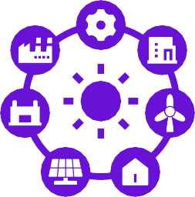
Inteligentní síť představuje významný pokrok v oblasti správy a distribuce elektřiny. Využívá digitální technologie, včetně nasazení inteligentních měřičů, aby se vytvořila obousměrná komunikační síť mezi dodavateli energie a spotřebiteli. Na rozdíl od tradičních analogových měřičů nebo dokonce základních digitálních měřičů mají inteligentní měřiče pokročilé funkce, které umožňují monitorování a řízení toku elektřiny v reálném čase. Tím se vytváří efektivnější, spolehlivější a udržitelnější energetický systém.

Výhody
    - Zvýšená účinnost a spolehlivost: Inteligentní síť optimalizuje distribuci energie, snižuje výpadky proudu a umožňuje rychlejší obnovení v případě poruch.

Integrace obnovitelné energie
: Technologie inteligentní sítě usnadňuje hladkou integraci solárních panelů, větrných turbín a dalších zdrojů obnovitelné energie do sítě, čímž podporuje čistší energetický mix.

    - Reakce na poptávku a řízení energie: Poskytováním dat v reálném čase o spotřebě energie a podmínkách v síti inteligentní síť umožňuje spotřebitelům aktivně řídit svou spotřebu energie, což přispívá jak k individuálním úsporám, tak k celkové stabilitě sítě. Inteligentní síť usnadňuje integraci inteligentních spotřebičů a umožňuje spotřebitelům účastnit se programů reakce na poptávku. To znamená, že domácnosti mohou přizpůsobit svou spotřebu energie podle podmínek v síti nebo cenových signálů, čímž dále zvyšují účinnost a potenciálně získávají odměny.
    - Lepší řízení výpadků: Inteligentní síť umožňuje dodavatelům energií rychle identifikovat a řešit výpadky, čímž minimalizuje jejich dopad na spotřebitele.
- Udržitelnost životního prostředí: Podporou energetické účinnosti, integrace obnovitelných zdrojů energie a reakce na poptávku pomáhá inteligentní síť snižovat emise skleníkových plynů a podporuje čistší životní prostředí.

Klíčové vlastnosti

- Obousměrná komunikace: Umožňuje výměnu dat v reálném čase mezi dodavateli energie a spotřebiteli.
- Pokročilá měřicí infrastruktura (AMI): Využívá inteligentní měřiče k shromažďování a přenosu údajů o spotřebě energie.
- Programy reakce na poptávku: Motivují spotřebitele ke snížení nebo přesunu spotřeby energie během období špičkové poptávky.
- Integrace obnovitelných zdrojů energie: Usnadňuje připojení a správu obnovitelných zdrojů energie.
- Automatizace distribuce: Automatizuje provoz sítě za účelem zvýšení efektivity a spolehlivosti.
- Systémy řízení výpadků: Umožňují rychlejší identifikaci a reakci na výpadky proudu.

Klíčové aspekty pro majitele nemovitostí

  - Instalace inteligentních měřičů: Obraťte se na svého dodavatele energie a zeptejte se na dostupnost inteligentních měřičů a možnosti jejich instalace.
  - Tarify podle doby spotřeby: Zvažte účast v tarifech podle doby spotřeby, abyste mohli využít nižších sazeb za elektřinu mimo špičku.
  - Programy reakce na poptávku: Prozkoumejte programy reakce na poptávku nabízené vaším dodavatelem energií, abyste získali
odměny nebo slevy na účtech za snížení spotřeby energie během období špičkové poptávky.
- Chytré spotřebiče a zařízení: Investujte do chytrých spotřebičů a zařízení, které mohou komunikovat s inteligentní sítí a umožňují lepší kontrolu nad vaší spotřebou energie.
- Buďte informováni: Sledujte vývoj inteligentní sítě ve vaší oblasti a hledejte příležitosti k účasti na iniciativách zaměřených na úsporu energie.

Hlavní body

Inteligentní rozvodná síť mění energetickou krajinu a nabízí majitelům domů řadu výhod, včetně vyšší účinnosti, spolehlivosti a možnosti aktivně se podílet na energetickém systému. Přijetím technologií inteligentní rozvodné sítě a energeticky úsporným chováním můžete snížit své náklady na energii, přispět k čistšímu životnímu prostředí a těšit se z odolnější a udržitelnější energetické budoucnosti.

„V době špičkové spotřeby dochází v mé čtvrti k výpadkům proudu a problémům s napětím. Je to frustrující a já chci spolehlivější dodávky energie.“

Inteligentní rozvodná síť může pomoci těmto výpadkům předcházet a zvýšit spolehlivost dodávek energie. Můžete se také zapojit do programů, které vás odměňují za nižší spotřebu energie v době špičky.

6. Energetická bezpečnost

„Zajištění spolehlivé a cenově dostupné energie pro vaši domácnost“

Praktický průvodce
Energetická bezpečnost se týká nepřetržité dostupnosti cenově dostupných zdrojů energie pro uspokojení potřeb jednotlivců, domácností a komunit. Zahrnuje spolehlivost dodávek energie, dostupnost cen energie a odolnost energetického systému vůči narušením nebo otřesům. Pro majitele domů znamená energetická bezpečnost přístup k plynulým a cenově dostupným dodávkám elektřiny pro napájení jejich domovů a podporu jejich každodenního života.

Výhody

  - Klid a pohodlí: Energetická bezpečnost poskytuje klid, protože víte, že máte spolehlivý zdroj energie, který zajistí pohodlí a funkčnost vašeho domova i během extrémních povětrnostních událostí nebo jiných výpadků.
  - Finanční stabilita: Dostupné ceny energie přispívají k finanční stabilitě, což vám umožňuje efektivně plánovat rozpočet a vyhnout se neočekávaným výkyvům ve vašich účtech za energii.
  - Zvýšená kvalita života: Spolehlivý přístup k energii podporuje vysokou kvalitu života a umožňuje vám bez přerušení používat spotřebiče, osvětlení a další nezbytné technologie.
  - Odolnost komunity: Když jsou jednotlivé domácnosti energeticky zabezpečené, přispívá to k celkové odolnosti komunity a zajišťuje, že kritické služby a infrastruktura mohou pokračovat v provozu i během mimořádných situací.
  - Přínosy pro životní prostředí: Energetickou bezpečnost lze dosáhnout prostřednictvím diverzifikovaného energetického mixu, který zahrnuje obnovitelné zdroje energie, snižuje
závislosti na fosilních palivech a přispívá k čistšímu životnímu prostředí.

Klíčová opatření pro majitele nemovitostí

- Energetická účinnost: Zlepšení energetické účinnosti vašeho domu pomocí izolace, utěsnění a použití energeticky účinných spotřebičů může snížit vaši spotřebu energie a snížit vaši zranitelnost vůči cenovým výkyvům nebo přerušením dodávek.
- Výroba energie z obnovitelných zdrojů: Zvažte instalaci solárních panelů nebo jiných systémů využívajících obnovitelné zdroje energie k výrobě vlastní elektřiny, čímž snížíte svou závislost na rozvodné síti a zvýšíte svou energetickou nezávislost.
- Skladování energie: Prozkoumejte řešení pro skladování energie, jako jsou baterie, které slouží k ukládání přebytečné energie vyrobené z obnovitelných zdrojů nebo z rozvodné sítě pro použití během výpadků nebo období špičkové spotřeby.
- Programy reakce na poptávku: Zapojte se do programů reakce na poptávku nabízených vaším dodavatelem energií nebo třetími stranami, abyste snížili svou spotřebu energie během období špičkové poptávky a přispěli ke stabilitě rozvodné sítě.
- Připravenost na mimořádné situace: Vypracujte plán připravenosti na mimořádné situace, který zahrnuje strategie pro řešení výpadků elektřiny, jako jsou záložní zdroje energie nebo alternativní možnosti vytápění a vaření.

Další úvahy

  - Volba zdroje energie: Vyberte si dodavatele elektřiny, který nabízí spolehlivé služby a konkurenceschopné ceny. Zvažte možnosti tarifů za obnovitelnou energii nebo komunitní solární programy.
  - Zapojení komunity: Zapojte se do místních iniciativ a diskusí o energetické bezpečnosti a odolnosti. Spolupracujte se svými sousedy na hledání komunitních energetických řešení, jako jsou mikrosítě nebo sdílené skladování energie.
- Buďte informováni: Sledujte trendy na energetickém trhu, vývoj politik a technologický pokrok, které mohou mít dopad na energetickou bezpečnost. Tyto znalosti vám umožní činit informovaná rozhodnutí o vašich energetických volbách a prosazovat politiky, které podporují bezpečnou a udržitelnou energetickou budoucnost.

Hlavní body

Energetická bezpečnost je pro majitele domů nezbytná k udržení pohodlného, funkčního a odolného domova. Proaktivními kroky ke snížení spotřeby energie, využíváním obnovitelných zdrojů energie a účastí v programech reakce na poptávku můžete zvýšit svou energetickou bezpečnost, snížit náklady na energii a přispět k udržitelnější energetické budoucnosti pro svou komunitu i planetu.

„Žiji v oblasti, kde často dochází k extrémním povětrnostním podmínkám, které často vedou k výpadkům elektřiny. Když dojde k výpadku elektřiny, mám obavy o bezpečnost a pohodlí své rodiny.“

Zvyšte energetickou účinnost svého domu a zvažte pořízení baterie jako záložního zdroje energie. Klid v duši vám může přinést také nouzový plán s alternativními možnostmi vytápění a vaření.

7. Skladování energie

„Posílení energetické nezávislosti a odolnosti“

Praktický průvodce

Technologie skladování energie, jako jsou baterie, vám umožňují ukládat přebytečnou energii vyrobenou z obnovitelných zdrojů nebo z rozvodné sítě pro pozdější použití. Tato uložená energie může být využita v obdobích vysoké poptávky, výpadků proudu nebo při vysokých cenách elektřiny, což vám poskytuje větší kontrolu nad vaší spotřebou energie a zvyšuje vaši energetickou nezávislost.

Výhody

Maximalizace využití obnovitelné energie:
Pokud máte solární panely nebo jiné systémy využívající obnovitelné zdroje energie, skladování energie vám umožňuje ukládat přebytečnou energii vyrobenou během slunečných nebo větrných období pro použití v noci nebo během zamračených či bezvětří. Tím se maximalizuje vlastní spotřeba obnovitelné energie a snižuje se závislost na elektrické síti.
  - Úspora nákladů díky tarifům podle času spotřeby: Skladování energie vám pomůže využít výhod tarifů podle času spotřeby (TOU), protože elektřinu můžete skladovat mimo špičku, kdy jsou ceny nižší, a spotřebovávat ji během špičky, kdy jsou ceny vyšší. To může vést k významným úsporám nákladů na elektřinu.
  - Záložní napájení během výpadků: V případě výpadku proudu mohou systémy pro skladování energie poskytovat záložní napájení pro nezbytné spotřebiče a zařízení, čímž zajistí váš komfort a bezpečnost.
  - Stabilita a podpora rozvodné sítě: Skladování energie může pomoci vyvážit rozvodnou síť poskytováním doplňkových služeb, jako je regulace frekvence a podpora napětí. To přispívá k stabilnějšímu a spolehlivějšímu zásobování elektřinou pro všechny.
- Snížení uhlíkové stopy: Díky většímu využití obnovitelných zdrojů energie a snížení závislosti na elektrárnách poháněných fosilními palivy pomáhá skladování energie snižovat emise uhlíku a podporuje čistší životní prostředí.

Klíčové aspekty pro majitele nemovitostí

- Technologie baterií: Technologie baterií se rychle vyvíjí a jsou k dispozici různé chemické složení a funkce. Prozkoumejte nejnovější možnosti a zvažte faktory, jako je kapacita (kolik energie může baterie uložit), životnost, účinnost, bezpečnost a záruka.
- Velikost systému: Určete vhodnou velikost baterie na základě svých energetických potřeb, kapacity výroby obnovitelné energie a požadované délky záložního napájení.
- Náklady a finanční pobídky: Vyhodnoťte počáteční náklady na bateriový systém, instalační poplatky a případné průběžné náklady na údržbu. Prozkoumejte dostupné finanční pobídky, jako jsou daňové úlevy nebo slevy, které mohou pomoci kompenzovat počáteční investici.

  - Integrace se stávajícími systémy: Ujistěte se, že bateriový systém je kompatibilní s vašimi stávajícími solárními panely, střídačem a dalšími elektrickými komponenty. Zvažte, zda potřebujete hybridní střídač, který dokáže spravovat jak solární energii, tak i bateriové úložiště.
  - Údržba a monitorování: Dodržujte doporučení výrobce týkající se údržby baterie a pravidelně monitorujte její výkon, abyste zajistili optimální provoz a dlouhou životnost.

Hlavní body

Skladování energie je klíčovým faktorem přechodu na čistou energii, který umožňuje majitelům domů převzít kontrolu nad svou spotřebou energie, snížit závislost na rozvodné síti a přispět k udržitelnější budoucnosti. Pečlivým zvážením svých potřeb a výběrem správného řešení pro skladování energie můžete plně využít potenciál obnovitelných zdrojů energie a těšit se z výhod energetické nezávislosti a odolnosti.

„Mám solární panely, ale je frustrující, že nemohu využít veškerou energii, kterou vyprodukují za slunečných dnů. Také bych chtěl ušetřit na účtech za elektřinu pomocí tarifů podle doby spotřeby.“

Baterie může ukládat přebytečnou solární energii pro použití v noci nebo během špičky. Tím maximalizujete svou investici do solární energie a můžete ušetřit peníze. Uloženou energii můžete také využít během špičky, kdy jsou ceny elektřiny vyšší, což vede k úsporám nákladů.

8. Reakce na poptávku

„Aktivní účast na vyrovnávání sítě“

Praktický průvodce

Programy Demand Response (DR) jsou iniciativy, které vás motivují k dočasnému snížení nebo přesunu spotřeby elektřiny v obdobích vysoké poptávky v elektrické síti, obvykle během špičky nebo v době, kdy je systém přetížený. Účastí v těchto programech přispíváte ke stabilitě sítě a můžete získat odměny nebo slevy na účtech.

Výhody

    - Nižší náklady na energii: Programy DR často nabízejí finanční pobídky, jako jsou slevy na účtech nebo přímé platby, za snížení spotřeby energie během špiček. To může vést k významným úsporám na účtech za elektřinu.
    - Stabilita a spolehlivost sítě: Snížením poptávky během špiček pomáhají programy DR předcházet přetížení sítě a potenciálním výpadkům proudu, čímž zajišťují spolehlivější dodávky elektřiny pro všechny.
    - Přínosy pro životní prostředí: Programy DR mohou snížit potřebu elektráren na fosilní paliva, které se často používají k pokrytí špičkové poptávky. To vede k nižším emisím uhlíku a čistšímu životnímu prostředí.
    - Posílení postavení a kontrola: Programy DR vám poskytují větší kontrolu nad vaší spotřebou energie a umožňují vám aktivně se podílet na správě elektrické sítě.

Jak to funguje

  - Registrace: Obvykle se zaregistrujete do programu DR nabízeného vaším dodavatelem energií nebo třetím poskytovatelem.
  - Oznámení a kontrola: Během období špičkové spotřeby můžete dostávat oznámení e-mailem, SMS zprávou nebo na chytré zařízení s žádostí o snížení spotřeby elektřiny. Některé programy dokonce umožňují automatickou kontrolu určitých spotřebičů nebo systémů ve vaší domácnosti.

  - Snížení nebo vyrovnání spotřeby energie: Můžete se účastnit akcí DR úpravou nastavení termostatu, odložením používání energeticky náročných spotřebičů nebo dočasným vypnutím nepotřebných zařízení.
  - Odměny a pobídky: Za účast můžete získat slevy na účtech, přímé platby nebo jiné pobídky. Konkrétní odměny se liší v závislosti na programu a míře vaší účasti.

Klíčové aspekty pro majitele nemovitostí

    - Dostupnost programu: Ověřte si u svého dodavatele energií nebo u externích poskytovatelů, jaké programy DR jsou ve vaší oblasti k dispozici.
    - Požadavky na způsobilost: Některé programy mohou mít specifické požadavky na způsobilost, jako je vlastnictví určitých spotřebičů nebo instalace inteligentního měřiče.
    - Pohodlí a komfort: Zvažte, jak může účast v programech DR ovlivnit vaše pohodlí.

Klíčové body
a každodenní rutiny. Vyberte si programy, které nabízejí flexibilitu a odpovídají vašemu životnímu stylu.
- Technologické požadavky: Některé programy DR mohou vyžadovat použití inteligentních termostatů, inteligentních spotřebičů nebo jiných připojených zařízení. Ujistěte se, že máte potřebnou technologii nebo jste ochotni do ní investovat.
- Komunikace a kontrola: Pochopte, jak budete dostávat oznámení o událostech DR a jak můžete během těchto období kontrolovat svou spotřebu energie.

Programy reakce na poptávku nabízejí majitelům domů jedinečnou příležitost aktivně se podílet na energetickém systému, snížit své náklady na energii a přispět k stabilnější a udržitelnější síti. Pokud pochopíte výhody a aspekty programů DR a vyberete si program, který odpovídá vašim potřebám, můžete se stát informovaným spotřebitelem energie a pozitivně ovlivnit životní prostředí.

„Moje účty za energii jsou vždy nejvyšší v létě, kdy všichni používají klimatizaci. Potřebuji najít způsoby, jak snížit své náklady na energii během těchto špiček.“

Účast v programech reakce na poptávku vám může pomoci ušetřit peníze tím, že vás motivuje ke snížení spotřeby energie v době špičky. Úpravou termostatu nebo odložením používání energeticky náročných spotřebičů můžete přispět ke stabilitě sítě a získat odměny nebo slevy na účtech.

9. Energetické audity

„Odhalte potenciál energetické účinnosti vašeho domu“

Praktický průvodce

Energetický audit je odborné posouzení energetické náročnosti vašeho domu. Zahrnuje
komplexní kontrola a analýza energetických systémů vašeho domu, včetně izolace, systémů vytápění a chlazení, spotřebičů, osvětlení a větrání. Cílem auditu je identifikovat oblasti, kde dochází k plýtvání energií, a poskytnout doporučení pro zlepšení energetické účinnosti vašeho domu.

Výhody

  - Identifikace možností úspory energie: Energetický audit může přesně určit konkrétní oblasti ve vaší domácnosti, kde dochází ke ztrátám energie nebo k její neefektivnímu využití . Může se jednat o nedostatečnou izolaci, úniky vzduchu, zastaralé spotřebiče nebo neefektivní osvětlení.
  - Upgradujte podle priority: Auditní zpráva obvykle stanoví priority doporučených upgradů na základě jejich potenciálních úspor energie a nákladové efektivnosti, což vám pomůže učinit informovaná rozhodnutí o tom, kam investovat své zdroje.
  - Snižte účty za energii: Implementací doporučených vylepšení můžete výrazně snížit spotřebu energie a snížit měsíční účty.
  - Zlepšete komfort bydlení: Řešení problémů s energetickou účinností může vést k pohodlnějšímu životnímu prostředí s lepší regulací teploty, sníženým průvanem a zlepšenou kvalitou vnitřního vzduchu.
  - Zvyšte hodnotu svého domu: Energeticky úsporné domy jsou na realitním trhu stále více žádané. Energetický audit vám pomůže identifikovat modernizace, které mohou zvýšit prodejní hodnotu vaší nemovitosti.
- Přínosy pro životní prostředí: Snížením spotřeby energie také snižujete svou uhlíkovou stopu a přispíváte k čistšímu životnímu prostředí.

Klíčové kroky pro majitele nemovitostí
- Naplánujte si odborný audit: Obraťte se na kvalifikovaného energetického auditora nebo poskytovatele služeb v oblasti hodnocení energetické náročnosti domů poskytovatele služeb v oblasti hodnocení energetické náročnosti domů a domluvte si audit vaší domácnosti.
- Připravte se na audit: Shromážděte informace o svých účtech za energii, používání spotřebičů a všech stávajících opatřeních na zvýšení energetické účinnosti ve vaší domácnosti.
- Zúčastněte se auditu: Buďte při auditu přítomni a klást otázky, abyste porozuměli zjištěním a doporučením auditora.
- Projděte si zprávu o auditu: Pečlivě si projděte zprávu o auditu, která podrobně popisuje zjištěné problémy s energetickou účinností a doporučené úpravy.
- Proveďte doporučené modernizace: Upřednostněte doporučené modernizace na základě svého rozpočtu a cílů v oblasti úspory energie. Zvažte vyžádání cenových nabídek od dodavatelů pro všechny větší úpravy.

  - Sledujte a vyhodnocujte pokrok: Po provedení vylepšení sledujte své účty za energii a vyhodnocujte pokrok, abyste se ujistili, že dosahujete očekávaných úspor.

Další úvahy

  - Audity svépomocí: Ačkoli pro komplexní posouzení doporučujeme profesionální audity, můžete také provést základní energetický audit svépomocí pomocí online nástrojů a zdrojů.
- Finanční pobídky: Prozkoumejte dostupné slevy, daňové úlevy nebo možnosti financování, které mohou pomoci kompenzovat náklady na energeticky účinné modernizace.
- Dlouhodobé výhody: Zvýšení energetické účinnosti může vyžadovat počáteční investici, ale ta se obvykle časem vrátí díky nižším účtům za energii a většímu komfortu bydlení.
- Dopad na životní prostředí: Zlepšení energetické účinnosti vašeho domu je hmatatelným způsobem, jak snížit dopad na životní prostředí a přispět k udržitelnější budoucnosti.

Hlavní body

Energetické audity jsou cenným nástrojem pro majitele domů, kteří chtějí porozumět energetické náročnosti svého domu a zlepšit ji. Identifikací oblastí, které je možné zlepšit, a poskytnutím praktických doporučení vám energetické audity umožňují činit informovaná rozhodnutí o energeticky účinných modernizacích, snížit účty za energii a vytvořit pohodlnější a udržitelnější domov.

„Právě jsme se přestěhovali a nejsem si jistý, jak energeticky úsporný je náš nový dům. Chci najít způsoby, jak to zlepšit, a učinit správná rozhodnutí ohledně modernizace.“

Energetický audit poskytuje podrobné hodnocení spotřeby energie ve vašem domě, upozorňuje na oblasti, které je třeba zlepšit, a pomáhá vám stanovit priority modernizací.

10. Prosumer

„Poskytnutí možnosti majitelům domů stát se výrobci energie“

Praktický průvodce

Prosumer je jednotlivec nebo domácnost, která energii nejen spotřebovává, ale také vyrábí, obvykle prostřednictvím instalace technologií využívajících obnovitelné zdroje energie, jako jsou solární panely nebo malé větrné turbíny. Tato dvojí role umožňuje prosumerům aktivně se podílet na energetické transformaci, snížit svou závislost na rozvodné síti a potenciálně generovat další příjmy.

Výhody

  - Snížené účty za energii a vyšší úspory: Výrobou vlastní elektřiny můžete výrazně kompenzovat svou spotřebu energie z rozvodné sítě, což vede k nižším měsíčním účtům. V některých případech můžete dokonce vyprodukovat přebytečnou energii, kterou můžete prodat zpět do sítě za kredity nebo platby, čímž dále zvýšíte své úspory.

Energetická nezávislost a soběstačnost: Prosumers mají větší kontrolu nad svým zásobováním energií, což snižuje jejich zranitelnost vůči výpadkům sítě, cenovým výkyvům a přerušením dodávek. To umožňuje majitelům domů být při využívání energie soběstačnější a odolnější.
  - Environmentální udržitelnost: Výroba a spotřeba vlastní obnovitelné energie významně snižuje vaši uhlíkovou stopu a přispívá k čistšímu životnímu prostředí. Jako prosumer se aktivně podílíte na boji proti změně klimatu a podporujete udržitelnější energetickou budoucnost.
  - Zvýšená hodnota nemovitosti: Domy vybavené systémy obnovitelné energie, jako jsou solární panely, mají často vyšší prodejní hodnotu než tradiční domy. To může být významná finanční výhoda pro majitele nemovitostí, kteří uvažují o prodeji své nemovitosti v budoucnu.

Technologické inovace a technologický pokrok
: Stát se prozumentem podporuje přijetí inovativních technologií, jako jsou solární panely, bateriové úložné systémy a nástroje pro inteligentní správu energie v domácnosti. To podporuje technologický pokrok a urychluje přechod k čistšímu a efektivnějšímu energetickému systému.

Klíčové aspekty pro majitele nemovitostí

- Počáteční investice a financování: Instalace systémů pro výrobu a skladování energie z obnovitelných zdrojů může vyžadovat značné počáteční investice. Různé možnosti financování, jako jsou půjčky, leasing nebo smlouvy o nákupu energie (PPA), však mohou tyto technologie zpřístupnit a zlevnit.

- Technická odbornost a údržba: Spolupracujte s kvalifikovanými instalatéry a poskytovateli údržby, abyste zajistili správnou instalaci a údržbu vašeho systému obnovitelné energie. Pravidelná údržba a monitorování jsou nezbytné pro maximalizaci výkonu a životnosti systému.
- Připojení k síti a net metering: Seznamte se s pravidly a předpisy upravujícími připojení k síti a net metering ve vaší oblasti. Spolupracujte s místním dodavatelem energií, abyste zajistili dodržování předpisů

a porozumění případným omezením nebo požadavkům na zpětné dodávání přebytečné energie do sítě.
  - Řízení a optimalizace spotřeby energie: Využijte nástroje a strategie pro řízení spotřeby energie k optimalizaci vašich vzorců spotřeby a výroby energie. To může zahrnovat přesun energeticky náročných činností do časů, kdy váš systém obnovitelné energie
vytváří přebytečnou energii, nebo využití bateriových úložišť k maximalizaci vlastní spotřeby.
- Zapojení komunity: Spojte se s dalšími prozumenty ve vaší komunitě a sdílejte znalosti, zkušenosti a osvědčené postupy. Zvažte připojení se k místní energetické komunitě nebo její založení, abyste mohli spolupracovat na projektech v oblasti obnovitelné energie a prosazovat politiky, které podporují prozumenty.

Klíčové body

Stát se prozumentem umožňuje majitelům domů aktivně se podílet na energetické transformaci, snížit svůj dopad na životní prostředí a potenciálně ušetřit peníze na účtech za energii. Výrobou obnovitelné energie a účastí na místním energetickém trhu přispíváte k udržitelnějšímu, odolnějšímu a demokratičtějšímu energetickému systému. Přijměte model prozumenta a staňte se součástí řešení pro čistší a silnější energetickou budoucnost.

„Zajímám se o obnovitelnou energii a chci se více podílet na řešení. Také chci snížit své účty za energii a možná dokonce vydělat nějaké peníze díky svým energetickým rozhodnutím.“

Staňte se prozumentem! Vyrábějte vlastní obnovitelnou energii pomocí solárních panelů a přebytečnou energii případně prodávejte zpět do sítě. Tím nejen snížíte své účty za energii, ale také přispějete k udržitelnější energetické budoucnosti.

Udělejte ještě dnes první krok k energeticky účinnějšímu domovu! Obraťte se na svého dodavatele energie a zeptejte se na instalaci inteligentních měřičů a dostupné tarify podle doby spotřeby. Začněte zavádět energeticky úsporné návyky a informujte se o místních slevách nebo pobídkách pro přechod na energeticky úsporné spotřebiče. Zvažte naplánování energetického auditu, abyste identifikovali klíčové oblasti pro zlepšení a prozkoumali potenciál obnovitelných zdrojů energie, jako jsou solární panely. Tímto krokem můžete snížit své účty za energii, zvýšit hodnotu svého domu a přispět k udržitelné budoucnosti.

Majitelé domů by měli zhodnotit své individuální okolnosti a zvolit opatření, která odpovídají jejich konkrétním potřebám a prioritám.

Závěrečné poznámky
Porozuměním těmto klíčovým pojmům a konceptům můžete využít sílu digitálních technologií k optimalizaci své spotřeby energie, snížení dopadu na životní prostředí a vytvoření pohodlnějšího a udržitelnějšího domova. Nezapomeňte, že každý krok, který učiníte směrem k energetické účinnosti, přispívá k lepší budoucnosti pro nás všechny.

Poděkování

Obecné zdroje

Inteligentní sítě a měřiče – Evropská komise: https://energy.ec.europa.eu/topics/markets-and-consumers/smart-grids-and-meters_en Licence: Creative Commons License (CC BY 4.0)

Energetická náročnost budov – Evropská komise: https://energy.ec.europa.eu/topics/energy-efficiency/energy-efficient-buildings_en Licence: Creative Commons License (CC BY 4.0)

Energeticky úsporné spotřebiče: zavedení kodexu chování EU pro interoperabilitu – Evropská komise: https://joint-research-centre.ec.europa.eu/jrc-news-and-updates/energy-smart-appliances-launch-eu-code- conduct-interoperability-2024-04-23_en
Licence: Licence Creative Commons (CC BY 4.0)

Obnovitelná energie – Evropská komise: https://energy.ec.europa.eu/topics/renewable-energy_en Licence: Licence Creative Commons (CC BY 4.0)

Energetická bezpečnost – Evropská komise: https://energy.ec.europa.eu/topics/energy-security_en Licence: Creative Commons License (CC BY 4.0)

Evropská aliance pro baterie – Evropská komise: https://energy.ec.europa.eu/topics/research-and-technology/energy-storage_en Licence: Creative Commons License (CC BY 4.0)

Reakce na poptávku – ACER (Agentura pro spolupráci energetických regulačních orgánů):
https://www.acer.europa.eu/news-and-events/news/enabling-energy-consumers-and-small-players-play-their-role- autumn-consultation-demand-response
Licence: Licence Creative Commons (CC BY 4.0)

Směrnice o energetické účinnosti – Evropská komise: https://energy.ec.europa.eu/topics/energy-efficiency/energy- efficiency-targets-directive-and-rules/energy-efficiency-directive_en
Licence: Licence Creative Commons (CC BY 4.0)

Balíček „Čistá energie pro všechny Evropany“ – Evropská komise: https://energy.ec.europa.eu/topics/markets- and-consumers/energy-consumers-and-prosumers_en
Licence: Licence Creative Commons (CC BY 4.0)

Informační a zapojovací balíček
Tyto informace jsou součástí komplexního informačního a zapojovacího balíčku, jehož cílem je podpořit všechny účastníky digitální energetické transformace. Poskytuje praktické pokyny a zdroje, které pomáhají porozumět klíčovým pojmům, činit informovaná rozhodnutí a aktivně se podílet na utváření udržitelnější energetické budoucnosti.

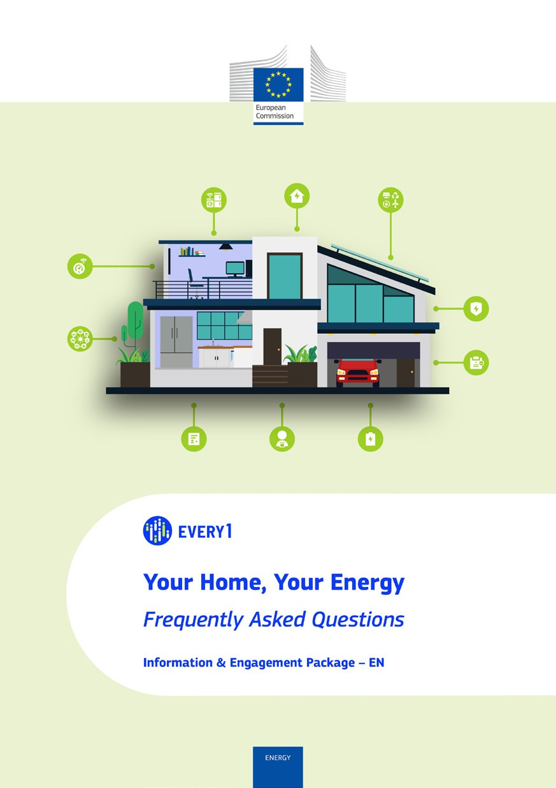
Často kladené otázky

Plakát
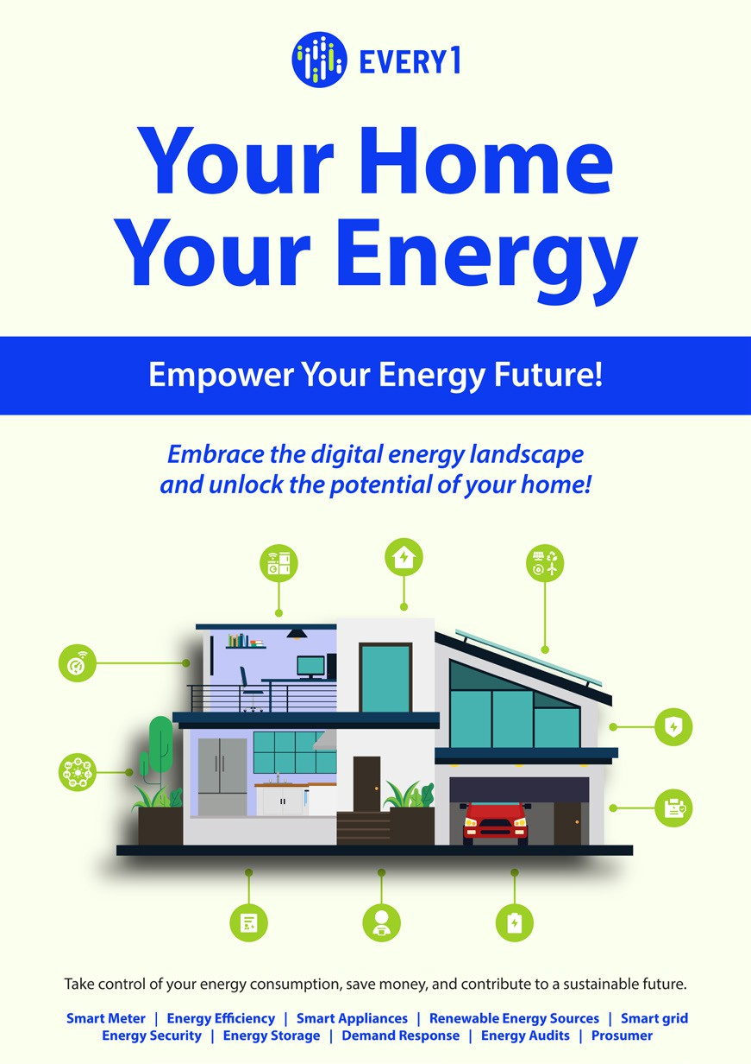

Váš domov, vaše energie
Praktický průvodce energetickou účinností a inteligentními technologiemi

Informační a zapojovací balíček – CZ

Budeme rádi, když nám zde poskytnete zpětnou vazbu.
Vaše postřehy a doporučení jsou pro nás při přípravě tohoto výukového materiálu velmi cenné.
